МУ «Грозненское РУО»

**МУНИЦИПАЛЬНОЕ БЮДЖЕТНОЕ ОБЩЕОБРАЗОВАТЕЛЬНОЕ УЧРЕЖДЕНИЕ «СРЕДНЯЯ ОБЩЕОБРАЗОВАТЕЛЬНАЯ ШКОЛА C. БЕРКАТ-ЮРТ**

**ГРОЗНЕНСКОГО МУНИЦИПАЛЬНОГО РАЙОНА» ЧЕЧЕНСКОЙ РЕСПУБЛИКИ**

**(МБОУ «СОШ с. Беркат-Юрт Грозненского муниципального района» ЧР)**

МУ «Грозненски РУО»

**МУНИЦИПАЛЬНИ БЮДЖЕТНИ ЮКЪАРАДЕШАРАН ХЬУКМАТ**

**НОХЧИЙН РЕСПУБЛИКАН «ГРОЗНЕНСКИ МУНИЦИПАЛЬНИ КIОШТАН**

**БЕРКАТ- ЮЬРТАРА ЮКЪАРАДЕШАРАН ИШКОЛ»**

**(МБЮХЬ «Грозненски муниципальни к1оштан Беркат- юьртара ЮЬЙЮИ»)**

**Отчет о проведении лекториев, бесед с учащимися о здоровом образе жизни в МБОУ «СОШ с.Беркат-Юрт Грозненского муниципального района» Чеченской Республики за январь 2021 учебный год**

С целью профилактики наркомании и табакокурения, улучшения информированности подростков о факторах риска, создаваемых наркоманией и табакокурением, для здоровья и личности в целом, содействия в становлении  здорового образа жизни, формирования позитивного отношения подростков к себе, ответственности за свое поведение, негативного отношения к наркотикам и их употреблению в МБОУ «СОШ с.Беркат-Юрт Грозненского муниципального района» в январе проведена следующая работа:

20.02.21 психолог школы Хизриева А.А., провела беседу для учащихся 9 «а» классе на тему «О вреде алкоголя, курения, наркотиков, психотропных веществ», целью которого являлось воспитание жесткого неприятия по отношениям к наркотикам и психотропным веществам, формирование здорового образа жизни.

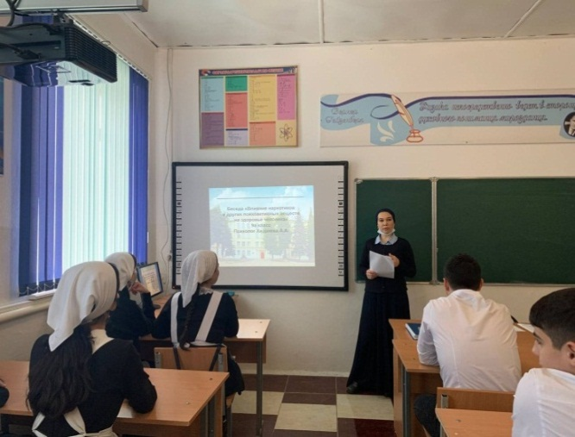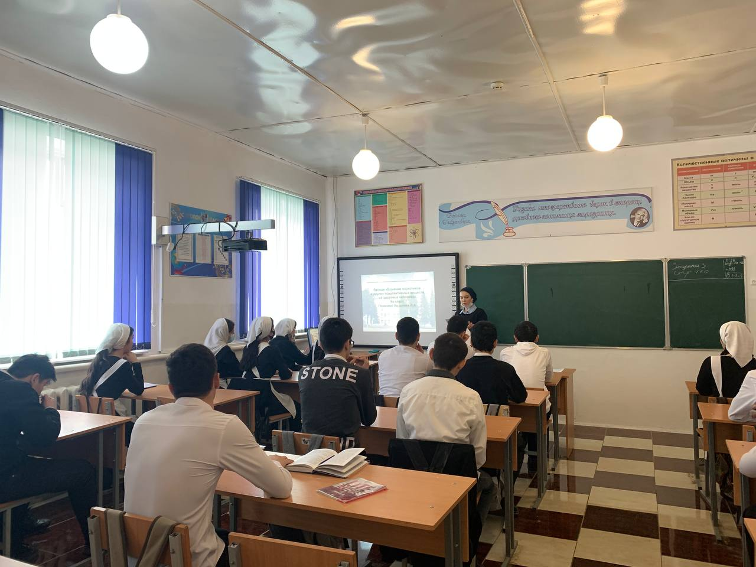

С цельюформирования ценности здоровья и здорового образа жизни учащихся 28 января в 5 в классе прошел классный час на тему «Мы за здоровый образ жизни». Детям была представлена презентация. В презентации содержалась информация о правилах соблюдения здорового образа жизни, о правильном питании. Также ребята просмотрели видео о ЗОЖ. Учащиеся сделали вывод: побеждает тот, кто занимается физкультурой и спортом.

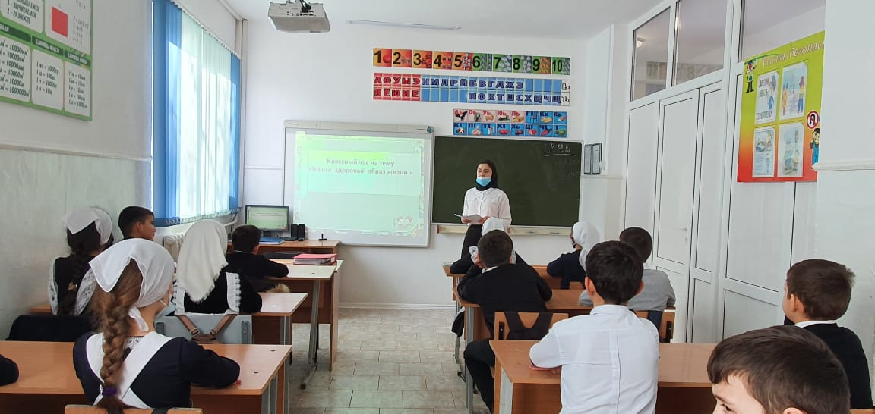 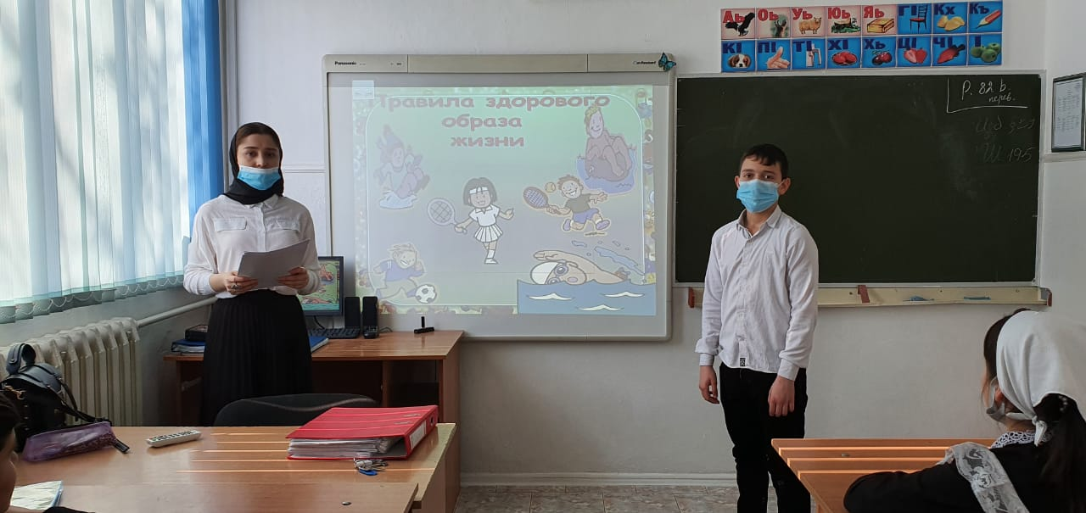

С целью выработки негативного отношения к употреблению алкоголя, наркотиков 18.01.21 классный руководитель 9 г класса Хамсуркаева Х.А., провела классный час «Что состоит за словом «удовольствие». На данном занятии с обучающимися обсуждались вопросы возникновения наркотической , зависимости у человека, что такое алкоголизм, наркомания способы борьбы с зависимостями и т.д. В мероприятие приняли 24 учащихся.

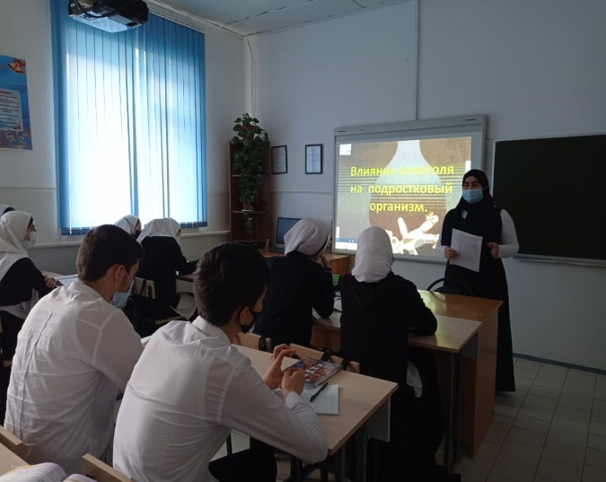 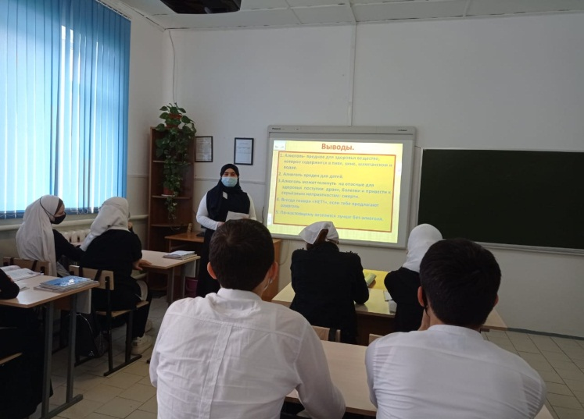

27.01.21 классный руководитель 9 б класса Абубакарова З.Т провела классный час на тему: «Вредные привычки и их влияние на здоровье» постаралась продемонстрировать негативное влияние употребления наркотических веществ на организм человека и выработать у учащихся навыки убедительного отказа от предложения употребить те или иные психоактивные вещества.

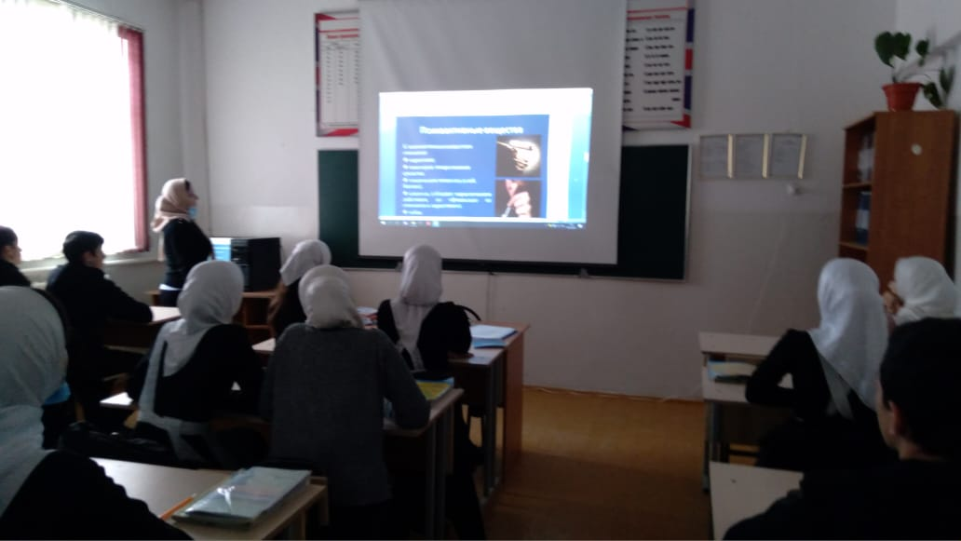 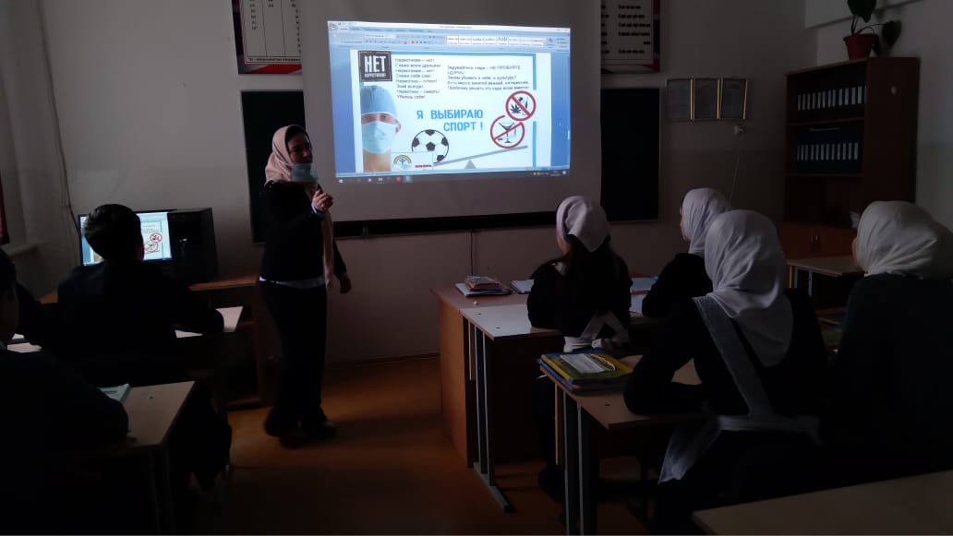

Заместитель директора по ВР: Исраилова М.З